Муниципальное дошкольное образовательное учреждение
«Детский сад № 61»

Сценарий
организованной сюжетно-ролевой игры
Магазин «Подарки»

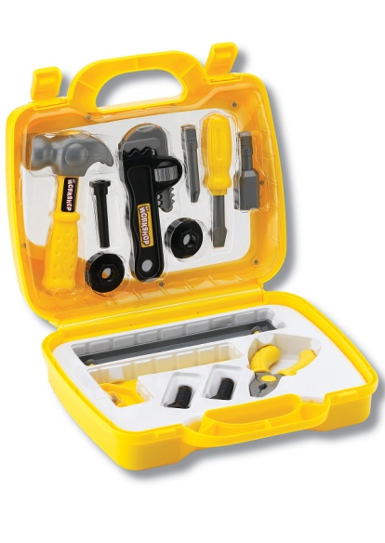
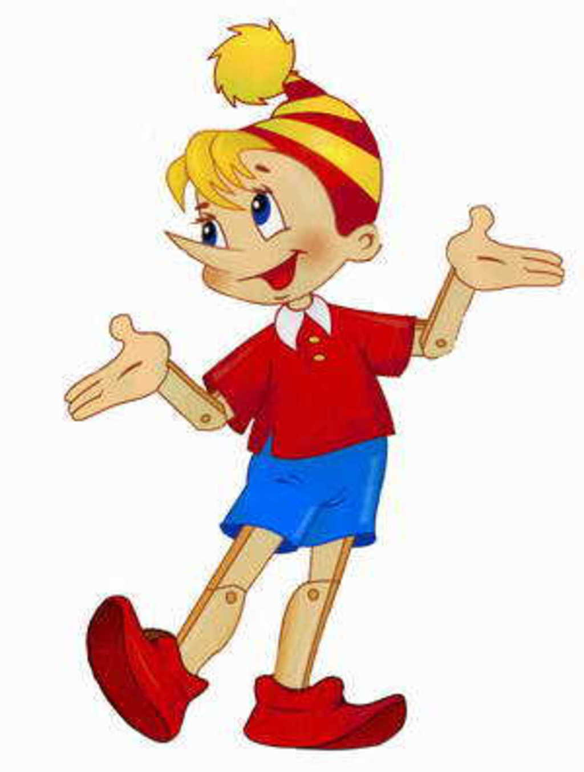

Воспитатель: Жукова Е.А.
Группа «Непоседы»

Ярославль, 2017
Сценарий образовательной ситуации
в средней группе детского сада

Тип ситуации: открытие нового знания
Тема: Сюжетно-ролевая игра Магазин «Подарки».
Цель: обучение сюжетно-ролевой игре Магазин «Подарки»
Задачи
Образовательные:
- Учить детей взаимодействовать друг с другом адекватно игровой ситуации;
- Обучать принятию на себя главной роли;
- Формировать знание о том, что подарок должен выбираться, учитывая интересы того, кому будет подарен;
- Закрепить правила поведения в общественных местах (магазин).
Развивающие:
Содействовать развитию:
- логического мышления;
- ориентировки в пространстве;
- коммуникативных умений: умение участвовать в диалоге;
- умения находить выход из сложившейся ситуации;
- умения соблюдать правила поведения в общественном месте (в магазине)
- отзывчивости.
Воспитательные:
Содействовать развитию:
- навыков культурного общения;
- полоролевых отношений;
- уважения к труду взрослых;
- заботливого отношения к членам семьи (папе).
Предварительная работа
- Рассказ воспитателя «Как я ходила в магазин»;
- Беседы «Какие бывают магазины», «Как работает продавец», «Вежливые покупатели»; «Как надо вести себя в магазине»;
- Обучение диалогу продавец-покупатель;
- Обучение сюжетно-ролевой игре «Автобус»;
- Заучивание песни, считалки.
Материалы к занятию
Демонстрационный материал:
- «Магазин «Подарки»: игровой модуль, товары для продажи: удочка, набор инструментов, дрель, журнал, книга, футбольный мяч, галстук, диск, шашки;
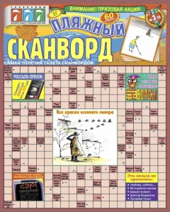

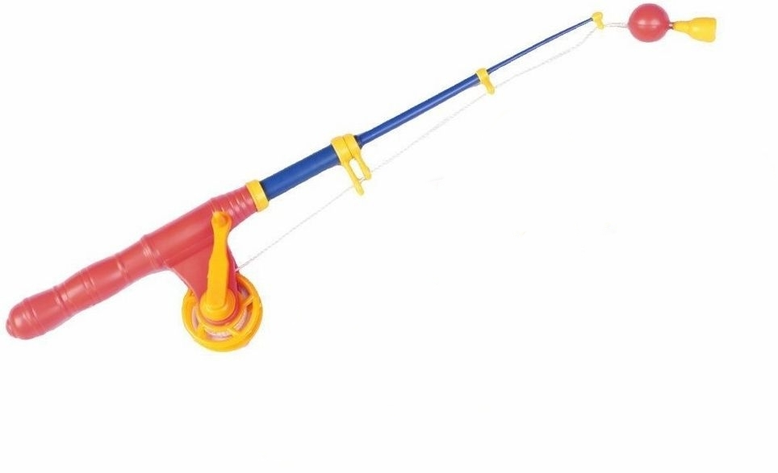

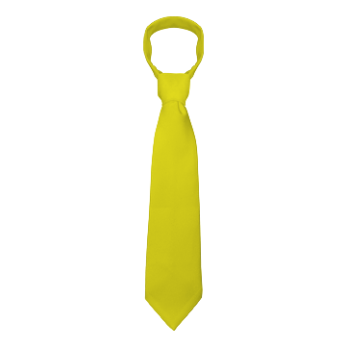

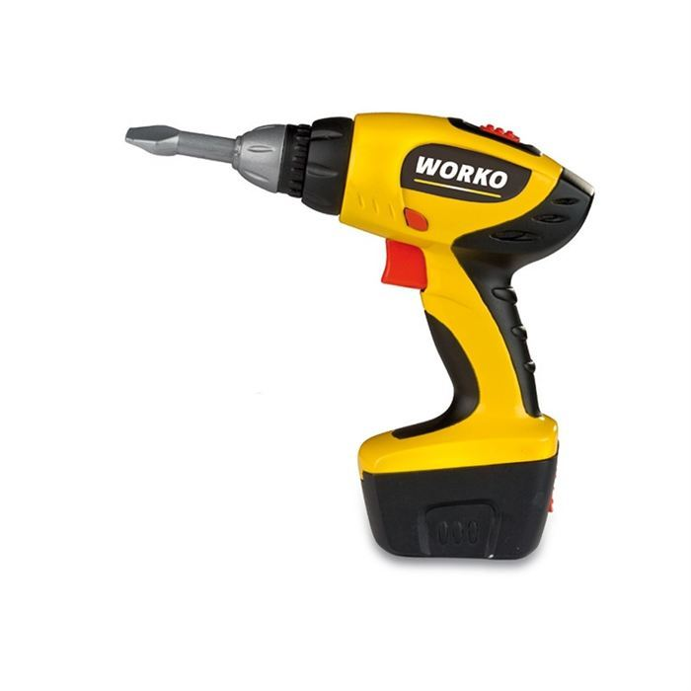

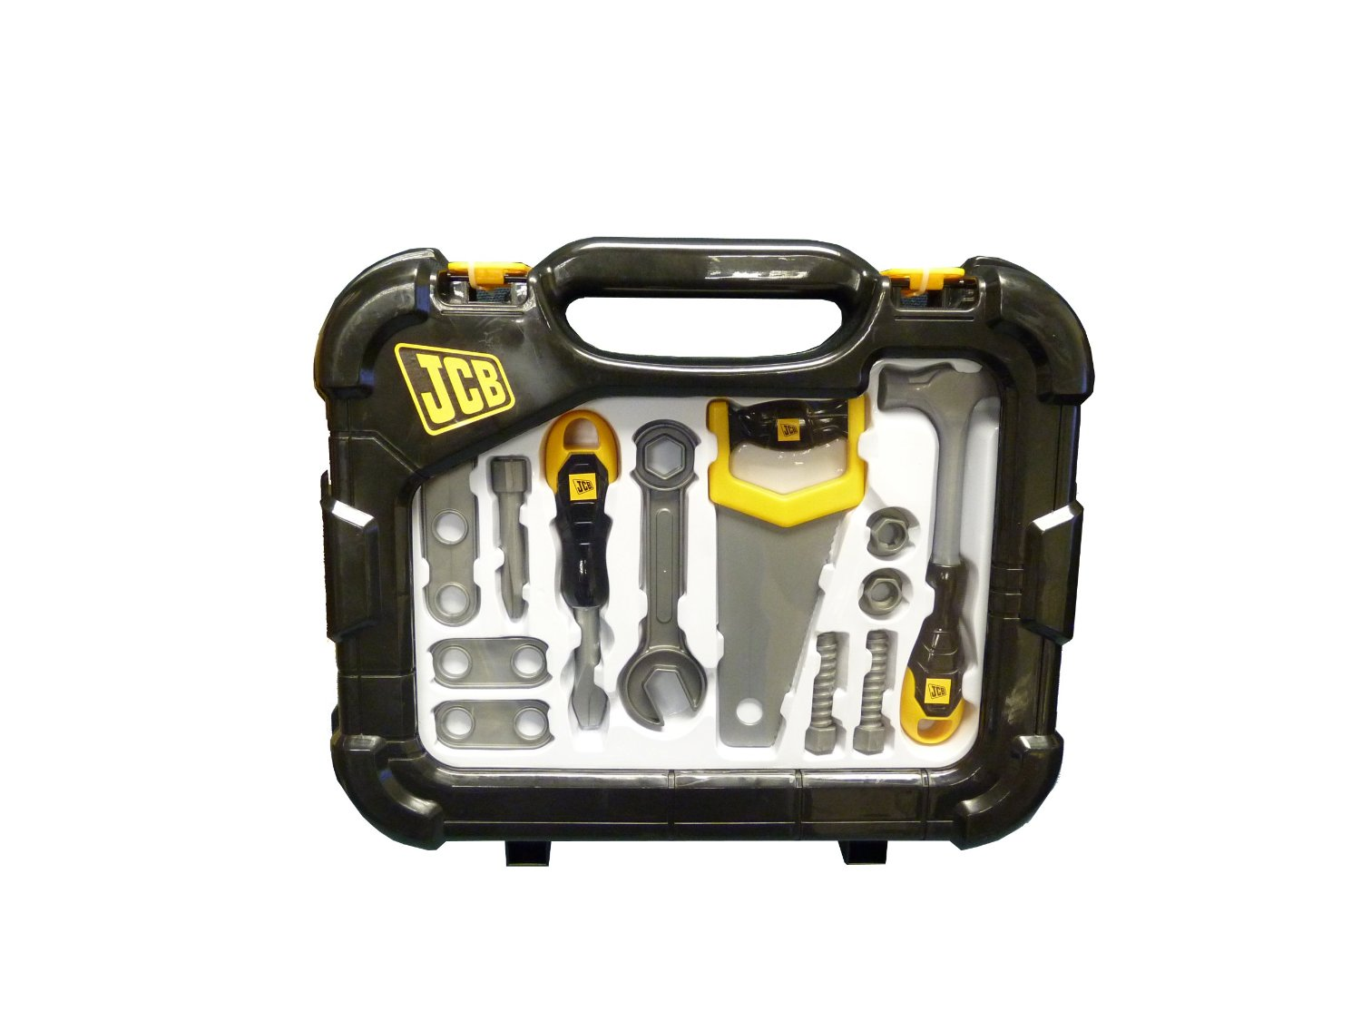

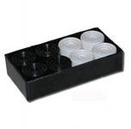

- Кукла Буратино
- Маркеры: «Не кричать», «Не хватать товар», «Встать в очередь», «Будь вежливым» Приложение 1).

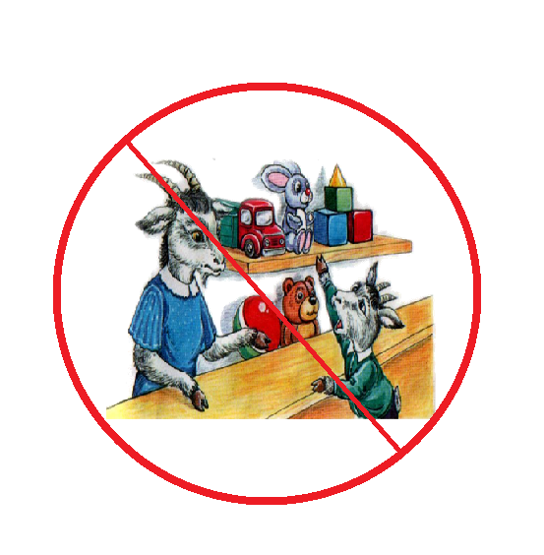

Раздаточный материал:
- Карточки-деньги: прямоугольники желтого цвета размером 6см*3см Приложение 2).
Оборудование:
- Музыкальный центр
- Стулья по количеству детей
- Аудиозапись песни
- Костюм продавца
- Галстук, бейсболка, «руль» для водителя автобуса
- Игрушка Буратино

Ход занятия
- Введение в игровую ситуацию.
Цель: создание интересной мотивации к деятельности.
Требования:
- ситуация, включающая детей в игровую деятельность;
- обращение к личному опыту детей;
- создание условий для возникновения у воспитанников внутренней потребности включения в деятельность.

Дети входят в зал, здороваются с гостями, проходят к стульчикам. На стуле сидит Буратино (игрушка).
Воспитатель:
- Ребята, у нас гость, вы узнали его? (Да, это Буратино).
Буратино: (грустно)
- Здравствуйте, ребята!
Воспитатель:
- Ребята, как вы думаете, почему Буратино такой грустный? (Его кто- то обидел. У него что-то случилось. Потерял что-нибудь).
- Давайте спросим у Буратино, почему он такой грустный.
- Буратино, почему ты грустный?
Буратино:
- Скоро праздник – День защитников Отечества. Я слышал, вы готовите подарки для своих пап. Вы, молодцы! Я тоже хочу поздравить своего папу Карло, но я не знаю, где мне взять подарок для него.
Воспитатель:
- Ребята, что же делать? (Рассказать Буратино, где можно купить подарок. Сходить в магазин и купить подарок).
Воспитатель:
- Я правильно вас поняла, что вы хотите помочь своему другу? (Да, хотим).
- Что мы должны для этого сделать? (Проводить Буратино в магазин, чтобы он купил подарок для папы Карло).
- Вы сможете попасть в магазин? (Да. Мы уже там были, ходили с родителями. Мы знаем дорогу).
- В какой магазин поедем? (Где продают подарки для мужчин, магазин «Подарки»)
- Что возьмем с собой в магазин? (Деньги).
- На чем мы можем поехать в магазин? (На машине, автобусе, трамвае).
Воспитатель:
- Поедем мы с вами на автобусе. Кто же нас отвезёт? Миша, ты водитель автобуса? У тебя есть сейчас свободное время? Отвези нас, пожалуйста, в магазин «Подарки».
Воспитатель надевает водителю галстук и бейсболку, водитель берёт «руль».
Миша: Проходите, пожалуйста, в автобус, занимайте места, я отвезу вас.
Дети вместе с воспитателем встают парами за водителем и идут по залу, меняя направление.
Воспитатель: Ехать вместе веселее с песней.
Дети поют: Мы едем, едем, едем в далёкие края
Хорошие соседи, весёлые друзья.
Красота, красота дружит в группе детвора!!!
Миша (водитель):
- Остановка «Магазин».
Дети вместе с воспитателем и Буратино выходят из автобуса и идут в магазин «Подарки».

2. Актуализация в игровой ситуации
Цель: выделение важных знаний у детей, необходимых для открытия новых знаний.
Требования: актуализация изученных способов действий и знаний, достаточных для построения нового знания.

Дети подходят к магазину.
-Вот, ребята, мы и пришли с вами в магазин «Подарки». (Да, это магазин).
Буратино громко кричит, радуется. Начинает брать с прилавка товары.
Воспитатель:
- Тише Буратино.
-Ребята, мне кажется, Буратино не знает как надо вести себя в магазине. А вы знаете? (Да, мы знаем).
- Расскажите правила нашему другу. (Нельзя кричать. Нельзя самому брать с полочки товар. Надо попросить, чтобы тебе показали товар. Надо встать в очередь. Надо вежливо разговаривать с продавцом, говорить «спасибо»).
Воспитатель обращает внимание на маркеры.
Почему надо так себя вести в магазине? (Нельзя мешать продавцу, он может ошибиться, когда будет сдавать сдачу. Надо быть вежливым, культурным).
-Запомнил, Буратино?
Подитог:
-Вы молодцы, вы знаете, как правильно вести себя в магазине и научили этому Буратино.
- Давайте встанем в очередь, и посмотрим, что же продается в магазине.
Дети вместе с Буратино встают в очередь, рассматривают товар на прилавке магазина.

- Затруднение в игровой ситуации
Цель:
- Организация анализа детьми возникшей ситуации.
- Подведение их к выявлению места и причины затруднения.
Требования:
- Создание ситуации затруднения
- Фиксация в речи причины затруднения

За прилавком появляется продавец.
- Здравствуйте, ребята. Вы зачем пришли в наш магазин? (Мы пришли за подарком для папы Карло, скоро праздник и Буратино хочет купить ему подарок).
- Пожалуйста, выбирайте.
Буратино вместе с ребятами подходит к прилавку и начинает выбирать подарок для своего папы Карло.
Буратино:
- Мне нравится удочка, она красивая, я ее куплю.
- Ой, а вот красивый галстук, я хочу купить его.
- Нет, я куплю футбольный мяч.
- Что же мне делать? Мне все нравится.
Воспитатель:
- Ребята, Буратино никак не может выбрать, что же ему купить. Помогите ему, пожалуйста.
Дети начинают предлагать свои варианты.
- Мне нравится эта дрель. Пусть Буратино купит ее.
- Мне нравится книга, в ней много разных картинок, можно ее купить.
- Ребята, вы помогли Буратино выбрать подарок? (Нет).
- Почему? (Нам все нравится, мы не можем выбрать что лучше купить).
- Я правильно вас поняла, вы попали в затруднительную ситуацию? Кто нам поможет выйти из нее? Как же нам определиться, что лучше подарить папе Карло? Можно спросить у продавца? Конечно! Спрашивайте скорее!

- Открытие нового знания
Цель: Организация диалога педагога с детьми, направленного на открытие нового знания.
Требования:
- Организация подводящего диалога с целью открытия нового знания
- Фиксация нового знания в речи и знаково.
- Создание ситуации успеха.

Дети спрашивают у продавца что им лучше купить.
- Мы хотим купить подарок для папы Буратино. Мы не можем выбрать, что купить. Помогите нам, пожалуйста, выбрать подарок для папы Карло.
Продавец:
- Сначала я расскажу вам о том, как не надо выбирать подарки. Многие, решая, какой подарок подарить, прежде думают о себе, и начинают выбирать то, что понравилось бы самому себе.
Подарок должен принести радость тому, кому вы его дарите. Подарок показывает, что вы любите того, кому его дарите, думаете о нем, знаете, что может ему понравится, что ему нужно.
Воспитатель:
- Буратино, чем любит заниматься твой папа? Что ему нужно?
Буратино:
- Мой папа любит мастерить, вырезать из дерева игрушки. Вот и меня он сделал из полена.
Продавец:
- Посмотри внимательно на наш товар, что подойдёт для подарка?
Буратино:
- Кажется я догадался, ему нужны новые инструменты. Я их куплю для своего папы.
Продавец:
- Молодец, Буратино, ты выбрал хороший подарок для своего папы.
Буратино берет инструменты, платит «деньги» за покупку.
Буратино:
- Спасибо, эти инструменты ему очень нужны.

- Включение нового знания в систему знаний
Цель: Закрепление нового знания в деятельности детей, посредством аппликации.
Требования:
- Соответствие задания цели занятия.
- Индивидуальные затруднения в играх.
- Ситуация успеха в совместной деятельности.

Продавец:
- Мне пора идти на обед. Я с вами прощаюсь и могу проводить Буратино домой. А за то, что вы такие отзывчивые и помогли Буратино купить подарок для папы Карло, я вас награжу. Произнесу волшебные слова и этот магазин превратится в игровой.
Пойду, провожу Буратино домой,
А мой магазин, превратись в игровой!

Буратино:
- Спасибо, вам ребята за то, что вы такие отзывчивые и помогли мне купить подарок для моего папы Карло. Я думаю, что он будет рад новым инструментам.
Продавец и Буратино уходят.
Воспитатель:
- Теперь мы с вами поиграем и сможем купить подарки для ваших пап на 23 февраля. Кто у нас будет продавцом?
Если все дети выказывают желание, выбор роли происходит по считалке:
А сейчас мы в магазине –
Все товары на витрине.
Как их много, вот так да!
Разбегаются глаза.
Выбирайте, покупайте,
Деньги в кассу отдавайте.
Воспитатель раздает деньги-карточки.
Воспитатель: В магазине возле касс
Продавец встречает нас.
То пакетами шуршит,
То бумагой шелестит.
Ребенок продавец:
- Продавать товар я рада, выбирайте, что вам надо.
Дети начинают выбирать подарки для своих пап.
- Мой папа часто ездит на рыбалку и ловит рыбу, я куплю ему удочку.
- Покажите, пожалуйста, удочку. Сколько она стоит?
Продавец называет цену и подает удочку.
- Я ее куплю. Возьмите деньги. Спасибо.
- Мой папа любит читать, я куплю ему книгу. Сколько стоит эта книга?
Продавец называет цену и подает книгу.
- Возьмите деньги, спасибо.
- Я куплю подарок своему дедушке, он разгадывает кроссворды.
Далее аналогично остальные дети покупают подарки для своих пап, дедушек.
Подитог:
- Молодцы, ребята, вы смогли правильно выбрать подарки для своих пап в магазине. Теперь вы хорошо знаете, как надо выбирать подарки и сможете научить этому других ребят.
- Ребята, нам пора возвращаться в детский сад.
- Миша, ты отвезешь нас в детский сад?
Миша:
- Конечно, занимайте места в автобусе.
Дети встают парами и идут по залу.
Воспитатель:
- Ехать вместе веселее с песней!
Дети поют:
Мы едем, едем, едем обратно в детский сад.
Купили мы подарки и каждый из нас рад!
Красота, красота!
Дружит в группе детвора!

- Итог
Цель: Организация рефлексии и самооценки деятельности.
Требования:
- Организация анализа детской деятельности
- Фиксация нового знания в речи
- Определение выполнения взрослой цели

- Вот мы и вернулись в детский сад.
- Ребята, где мы сегодня были? (В магазине «Подарки», мы ездили в магазин).
- Для чего мы туда отправились? ( Чтобы помочь Буратино купить подарок для папы Карло. Буратино не знал, что подарить папе, а мы ему помогли).
- Как мы помогли Буратино? (Мы поехали в магазин, купили подарок).
- Вы сразу купили подарок? (Нет, мы не знали что купить, не знали чему папа Карло будет рад).
- Как вы определились с выбором подарка? (Нам продавец подсказала, она рассказала как надо выбирать подарок).
- А где могут пригодиться вам эти знания? (Когда будем покупать подарок маме, бабушке, своему другу).
- Как здорово, что у вас получилось помочь Буратино.
- Почему? Какие вы были? (Внимательные, отзывчивые, добрые).
- Молодцы!
- А теперь попрощайтесь с нашими гостями.
Дети общаются со взрослыми-слушателями и прощаются.

Приложение 1

Приложение 2

